- Уровневая дифференциация на уроках математики.
Уровневая дифференциация выражается в том, что, обучаясь в одном классе, по одной программе и учебнику, учащиеся могут усваивать материал на различном уровне. Определяющим при этом является уровень обязательной подготовки. Его достижение свидетельствует о выполнении учеником минимально необходимых требований в усвоении содержания. Именно на его основе формируются более высокие уровни овладения материалом.
- Технология уровневой дифференциации.
- Повышается эффективность обучения, учитывая особенности каждого учащегося.
- Адаптация учебного процесса к особенностям ученика (его интересам, способностям, специфике мыслительной деятельности)
- Позволяет каждому ребенку получить образование на уровне его интеллектуальных возможностей
«Средние школьники” в процессе обучения не перегружены учебной работой и в то же время «сильные» интеллектуально догружены
Цель уровневой дифференциации: обеспечить усвоение учебного материала каждым учеником в зоне его ближайшего развития на основе особенностей его субъектного опыта.
Аргументы в пользу необходимости использования технологии уровневой дифференциации:
• структура коллектива требует применение дифференциации в процессе обучения;
• при использовании технологии уровневой дифференциации ученик получает право выбора доступного для него пути обучения;
• дифференцированное обучение способствует повышению учебной мотивации и развивает интерес к предмету у школьников;
• дифференцированное обучение сохраняет индивидуальность личности;
• использование уровневой дифференциации в обучении обеспечивает каждому ученику базовый уровень подготовки;
• уровневая дифференциация дает возможность успевающим учащимся развивать свои способности к математике;
• уровневая дифференциация способствует повышению качества знаний.
Дифференциация бывает внешняя (профильная) и внутренняя (уровневая).
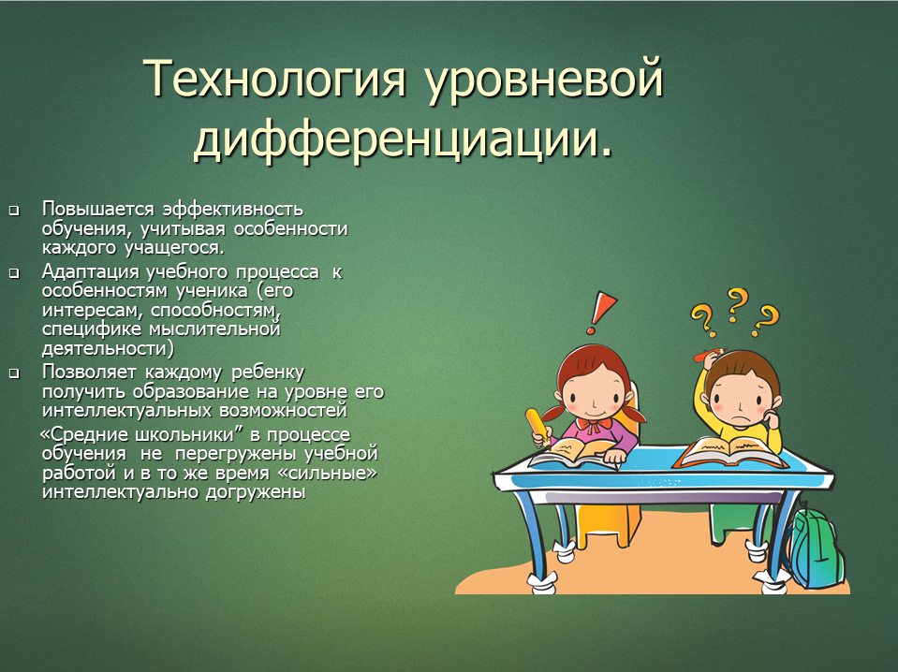
- положительные аспекты
- У учителя появляется возможность помогать «слабому», уделять внимание «сильному»;
- Отсутствие в классе отстающих повышает общий уровень преподавания;
- Появляется возможность более эффективно работать с «трудными» учащимися;
- Реализуется желание «сильных» учащихся быстрее и глубже продвигаться в образовании;
- «сильные» утверждаются в своих способностях, «слабые» получают возможность испытывать учебный успех, избавиться от комплекса неполноценности.
- отрицательные аспекты
- Высвечивается социально-экономическое неравенство;
- Перевод в слабые группы может быть воспринят детьми как унижение их достоинства;
- Несовершенство диагностики приводит порой к тому, что в разряд «слабых» переводятся неординарные дети;
- В элитарных группах возникает иллюзия исключительности, эгоистический комплекс; в «слабых» группах снижается уровень самооценки, может понижаться уровень мотивации учения;
- Перекомплектование в группах может способствовать ухудшению благоприятного микроклимата в классных коллективах.
- Уровневая дифференциация предполагает только два уровня: «ученик должен» (усвоить базовый уровень) и «ученик может» (в соответствии со своими возможностями и интересами обучаться на повышенном уровне). Пространство между уровнями заполнено своеобразной «лестницей» деятельности, добровольное восхождение по которой от обязательного к повышенным уровням способно реально обеспечить постоянное пребывание ученика в зоне ближайшего развития.
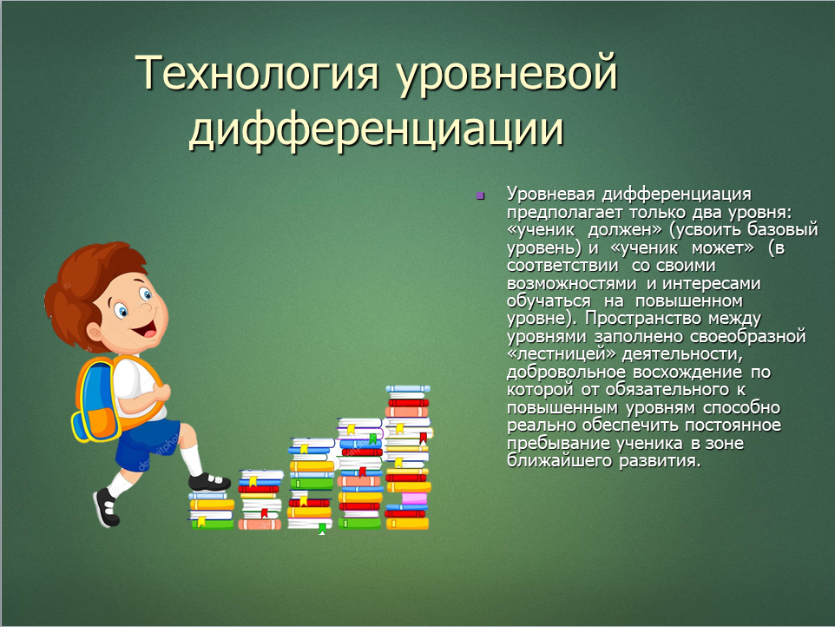
- Дифференциация в переводе с латинского означает разделение, расслоение целого на различные части, формы, ступени.
Дифференцированное обучение это:
форма организации учебного процесса, при которой учитель работает с группой учащихся, составленной с учетом наличия у них каких-либо значимых для учебного процесса общих качеств .
Уровневая дифференциация - это организация учебной деятельности учащихся по условным микрогруппам, члены которых близки (сходны) по способностям, интересам, навыкам и умениям в изучении учебного материала, а иногда по психическому состоянию.
Чаще всего дифференциация реализуется через деление класса на микрогруппы, которые различаются по двум критериям: обученности и обучаемости.
Обученность - это определенный итог предыдущего обучения, т.е. характеристики развития ученика, которые сложились к сегодняшнему дню. Показателями обученности могут служить достигнутый учеником уровень усвоения знаний, навыков и умений; качества знаний и навыков (например, осознанность, обобщенность); способы и приемы их приобретения.
Обучаемость – это восприимчивость ученика к усвоению новых знаний и способов их добывания, готовность к переходу на новые уровни умственного развития, это ансамбль интеллектуальных свойств человека, от которого также зависит успешность обучения.
Если обученность является характеристикой актуального развития, т.е. того, чем уже располагает ученик, то обучаемость - характеристика его потенциального развития.
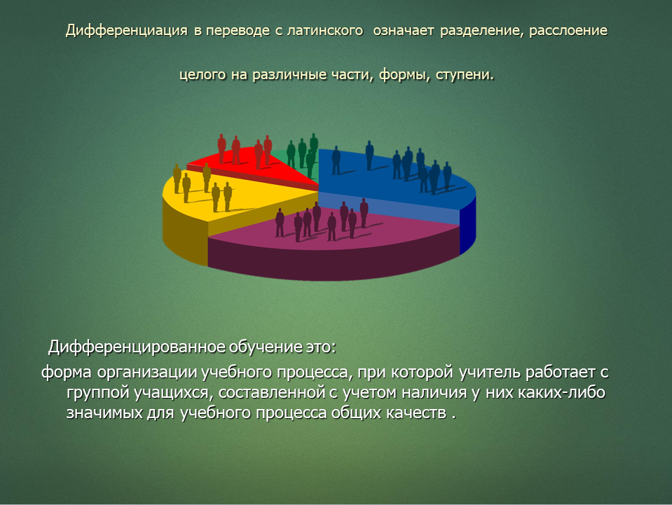
- Уровневая дифференциация на уроках математики
- Наиболее эффективным и наиболее трудоемким является троекратное объяснение нового материала.
- После первого объяснения и отработки элементарных умений и навыков группа «сильных» учащихся переходит к самостоятельной работе;
- После второго объяснения и решения заданий самостоятельные задания получают «средние» учащиеся;
- Третье объяснение нового материала – это работа только со «слабыми» учащимися (совместное создание схемы, алгоритма и т.д.)
- Объяснение нового материала – это самый трудный этап отработки темы.
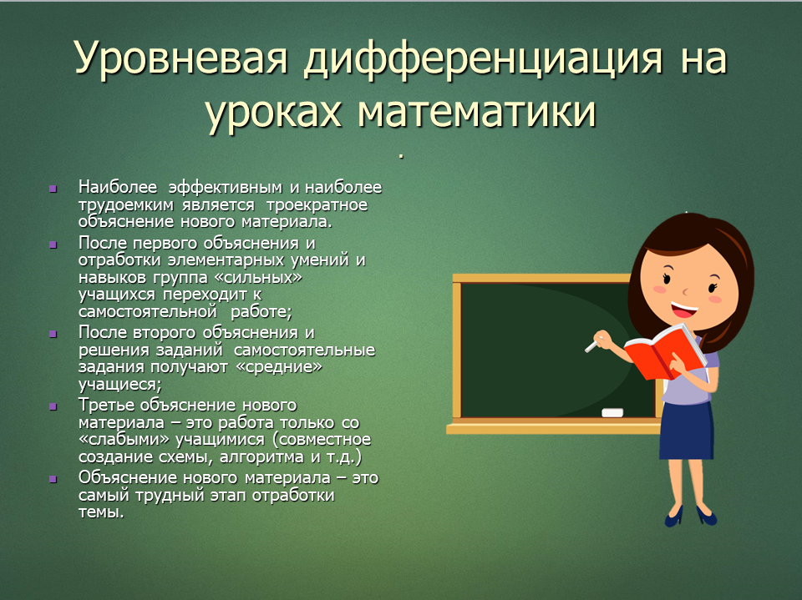
- Успешнее дифференциация осуществляется на этапах формирования умений и навыков, закрепление и систематизация изученного;
Для «сильных» и «средних» подбираются задания, требующие самостоятельного выполнения, творческого поиска. Некоторые задания разбираются в начале урока.
Для «слабых» учеников – решение в классе заданий для осмысления нового материала и применение его в стандартной ситуации (задания с наличием образца выполнения или дается четкий алгоритм их решения, задания с теоретическими справками).
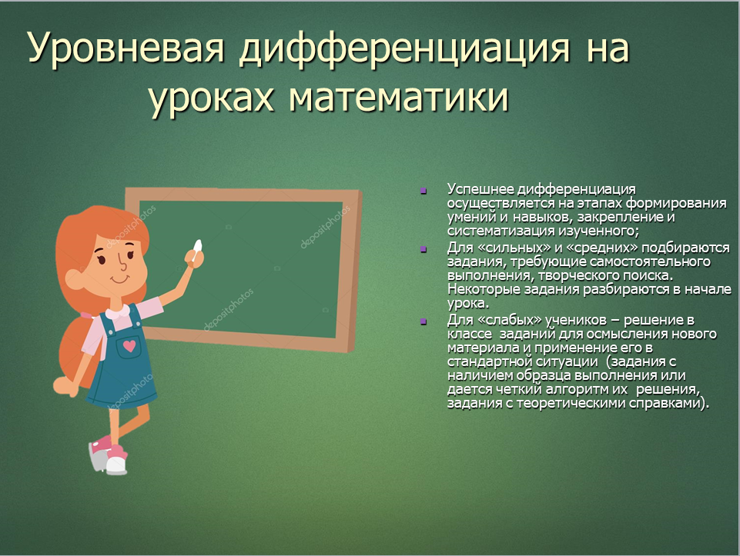
- Дифференцированный контроль – упражнения должны располагаться так, чтобы ученик был в состоянии взбираться по «лестнице трудностей», т.е. учитывались возможности и способности ученика, а с другой стороны, эти способности развивались бы в процессе выполнения работы;
Некоторые более подготовленные ученики могут «перешагивать» через две или более «ступеньки» сразу;
При дифференцированном подходе очень эффективны обучающие самостоятельные работы, на которых ученик может попросить консультацию учителя;
Контрольные работы должны быть трех уровней сложности.
Самостоятельные и контрольные работы содержат задания обязательного уровня и повышенного уровня сложности. Обучающие самостоятельные работы обычно состоят из трех видов заданий: решение по образцу (для группы А); выделение главного в решении или нужного ответа из нескольких (для группы В); работа с дополнительным материалом (для группы С).
Тематические, итоговые контрольные работы составляются также разного уровня. Использование при проведении контрольных работ несколько вариантов позволяет говорить об индивидуальном подходе к каждому ученику.
- Дифференцированное обучение
Дифференцированное обучение требует от учителей изучения индивидуальных способностей и учебных возможностей (уровень развития внимания, мышления, памяти и т.д.) учащихся, диагностики их уровня знаний и умений по определенному предмету, что дает возможность осуществлять дальнейшую индивидуализацию с целью достижения коррекционного эффекта.
Дети всегда приступали, и будут приступать к изучению школьной программы с разными исходными предпосылками. В количественном отношении это выглядит так: большинство учащихся (около 65%) поступают в школу с примерно одинаковым уровнем психического развития, именно он и принимается за норму; 15% - в большей или меньшей степени этот уровень превосходят, а 20% детей, наоборот, его не достигают.
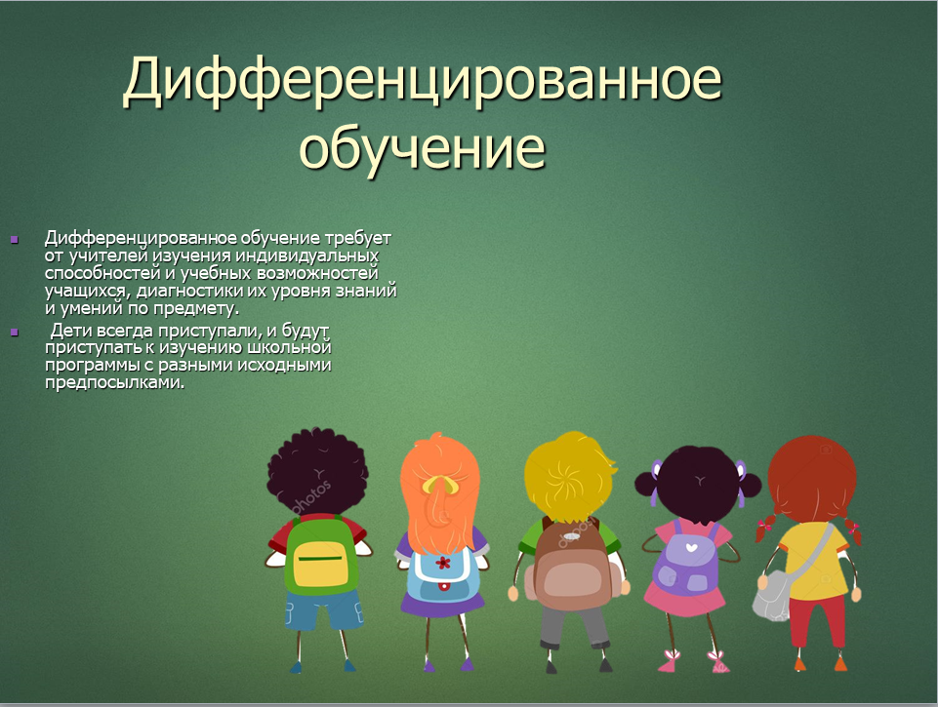
- Основная цель использования технологии уровневой дифференциации – обучение каждого на уровне его возможностей и способностей, что дает каждому учащемуся возможность получить максимальные по его способностям знания и реализовать свой личностный потенциал. Данная технология позволяет сделать учебный процесс более эффективным.

